Ripple Tank Experiment 1: Straight Wave
水波槽實驗 1：直線波

問題:

- 完成以下光線圖，並在屏幕上標出亮紋和暗紋的位置。
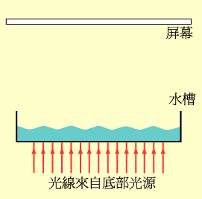

- 假設水面上有一個浮著的小球。當水波經過之時，小球的運動是怎樣的？
  - 垂直於水面，上下振動。
  - 向水波傳播之方向水平移動，但速度比水波傳送的速度慢。
  - 向水波傳播之方向水平移動，速度跟水波傳送的速度相同。

- 圖甲和圖乙是在水深相同的水波槽中取得的兩個直線波圖形。問兩水波有哪些相同的物理性質？
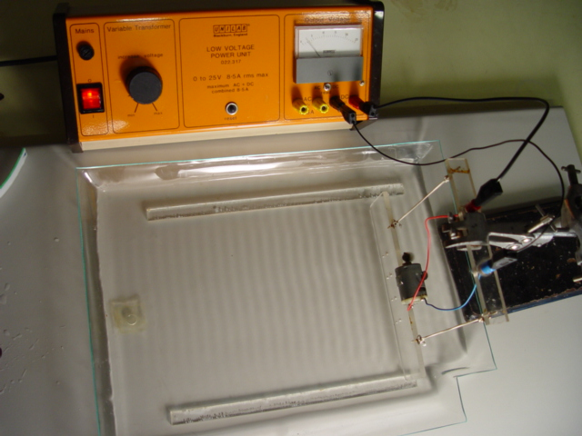
圖甲

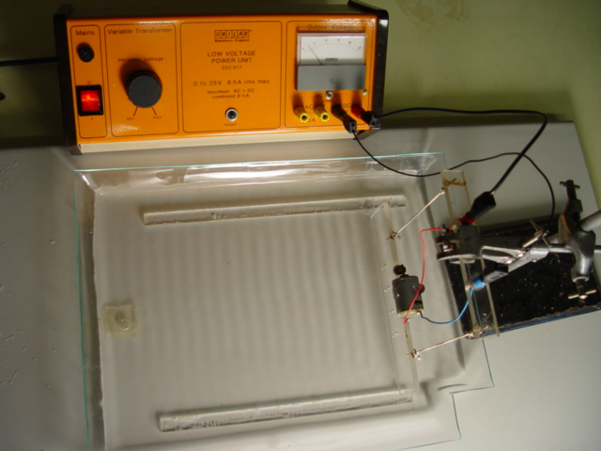
圖乙
- 頻率
- 波長
- 速度

  - I 和 II
  - I 和 III
  - 只有 II
  - 只有 III

答案:

    - 完成的光線圖如下，圖中「暗」和「亮」分別表示暗紋和亮紋的位置。
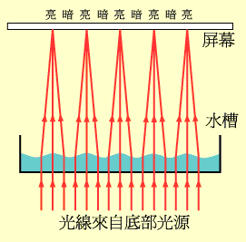
    - A
    - D

